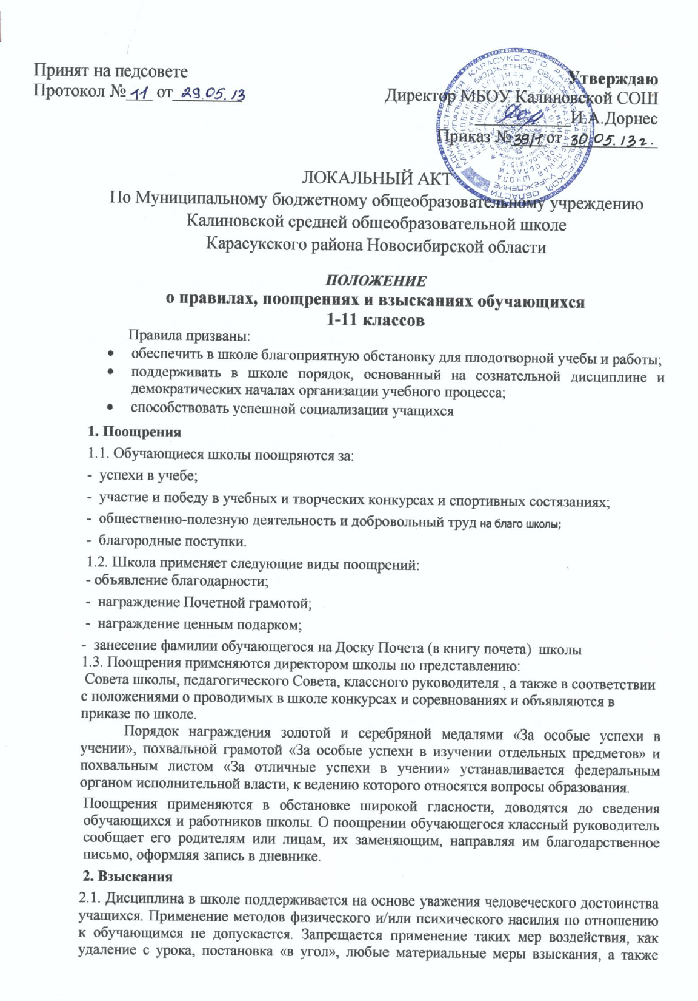

Принят на педсовете  Протокол №_11_от_29.05.13__ | Утверждаю  Директор МБОУ Калиновской СОШ  ___________И.А.Дорнес  Приказ № 39/1от 30.05.13г.

ЛОКАЛЬНЫЙ АКТ
По Муниципальному бюджетному общеобразовательному учреждению
Калиновской средней общеобразовательной школе
Карасукского района Новосибирской области

ПОЛОЖЕНИЕ
о правилах, поощрениях и взысканиях обучающихся
1-11 классов
Правила призваны:
- обеспечить в школе благоприятную обстановку для плодотворной учебы и работы;
- поддерживать в школе порядок, основанный на сознательной дисциплине и демократических началах организации учебного процесса;
- способствовать успешной социализации учащихся
1. Поощрения
1.1. Обучающиеся школы поощряются за:
- успехи в учебе;
- участие и победу в учебных и творческих конкурсах и спортивных состязаниях;
- общественно-полезную деятельность и добровольный труд на благо школы;
- благородные поступки.
1.2. Школа применяет следующие виды поощрений:
- объявление благодарности;
- награждение Почетной грамотой;
- награждение ценным подарком;
- занесение фамилии обучающегося на Доску Почета (в книгу почета) школы
1.3. Поощрения применяются директором школы по представлению:
Совета школы, педагогического Совета, классного руководителя , а также в соответствии с положениями о проводимых в школе конкурсах и соревнованиях и объявляются в приказе по школе.
Порядок награждения золотой и серебряной медалями «За особые успехи в учении», похвальной грамотой «За особые успехи в изучении отдельных предметов» и похвальным листом «За отличные успехи в учении» устанавливается федеральным органом исполнительной власти, к ведению которого относятся вопросы образования.
Поощрения применяются в обстановке широкой гласности, доводятся до сведения обучающихся и работников школы. О поощрении обучающегося классный руководитель
сообщает его родителям или лицам, их заменяющим, направляя им благодарственное письмо, оформляя запись в дневнике.
2. Взыскания
2.1. Дисциплина в школе поддерживается на основе уважения человеческого достоинства учащихся. Применение методов физического и/или психического насилия по отношению к обучающимся не допускается. Запрещается применение таких мер воздействия, как удаление с урока, постановка «в угол», любые материальные меры взыскания, а также выставление ученику неудовлетворительной оценки по предмету за недисциплинированность на уроке.
2.2. Взыскания налагаются с соблюдением следующих принципов:
- привлечения к ответственности только виновного ученика (нет вины - нет ответственности);
- личного характера ответственности (коллективная ответственность класса, группы учащихся за действия члена ученического коллектива не допускается);
- соответствия строгости взыскания тяжести совершенного проступка, обстоятельствам его совершения, предшествующему поведению и возрасту ученика;
- за одно нарушение налагается только одно основное взыскание;
- предоставления возможности ученику объяснить и оправдать свой проступок в форме, соответствующей его возрасту, до наложения дисциплинарного взыскания (право на защиту).
Взыскание налагается в письменной форме (устные методы педагогического воздействия дисциплинарными взысканиями не считаются). Применение мер дисциплинарного взыскания, не предусмотренных настоящими Правилами, запрещается.
2.3. К учащимся применяются следующие меры взыскания:
а) замечание;
б) выговор;
в) возложение обязанности возместить причиненный материальный ущерб;
г) возложение обязанности принести публичное извинение;
д) исключение из школы.
Меры взыскания, предусмотренные в пунктах «а» - «в» и «е», являются основными и не могут применяться в дополнение к другим взысканиям. Возложение обязанности возместить материальный ущерб может применяться в качестве основного или дополнительного взыскания. Возложение обязанности принести публичное извинение применяется в качестве дополнительного взыскания.
2.4. Правом наложения взысканий обладают:
директор школы:
• в отношении любого обучающегося школы;
за любое нарушение Правил поведения обучающихся;
• вправе применить любое соразмерное проступку взыскание;
заместитель директора школы:
• в отношении любого ученика школы;
за проступок, нарушающий нормальное течение учебно-воспитательного процесса;
классный руководитель и учитель:
вверенного ему класса;
• вправе ходатайствовать перед директором о применении любого соразмерного проступку взыскания;
Работник школы, воспитатель ГПД, руководитель кружка или секции:
• в отношении любого обучающегося
• за проступок, нарушающий нормальное течение учебно-воспитательного процесса
• вправе ходатайствовать перед директором о применении любого соразмерного проступку взыскания;
Наложение взыскания оформляется приказом по школе. Классный руководитель
2.5. Взыскание применяется непосредственно за обнаружением проступка, но не позднее 2 недель со дня его обнаружения, не считая времени болезни обучающегося, каникул и производства по уголовному делу.
2.6. При наложении взысканий, предусмотренных пунктами «б», «в», «г», «д» статьи 2.3 настоящих Правил, объяснения от обучающегося требуются в присутствии родителей или лиц, их заменяющих, неявка которых в школу без уважительных причин не препятствует наложению взыскания. Отказ учащегося от дачи объяснений совершенного им проступка не препятствует наложению взыскания.О каждом взыскании классный руководитель обеспечивает ознакомление родителей учащегося с приказом о взыскании под роспись.
2.7. По решению Педагогического совета школы за совершение противоправных действий, грубые и неоднократные нарушения Устава школы и предусмотренных им Правил поведения обучающиеся, достигшие 15-летнего возраста исключаются из школы. Решение педагогического совета школы об исключении принимаются в присутствии обучающегося и его родителей или лиц, их заменяющих. Отсутствие на заседании педагогического совета школы без уважительных причин обучающегося, его родителей или лиц, их заменяющих, не лишает педагогический совет возможности рассмотреть вопрос об исключении.
2.8. Под неоднократными нарушениями понимается совершение обучающимся, имеющим два или более дисциплинарных взыскания, наложенных директором школы, нового, как правило, грубого нарушения дисциплины. Грубым нарушением дисциплины признается нарушение, которое повлекло или реально могло повлечь за собой тяжелые последствия в виде:
• причинения ущерба жизни и здоровью обучающихся, сотрудников, посетителей школы;
• причинения ущерба имуществу школы, имуществу обучающихся, сотрудников, посетителей школы;
• дезорганизации работы школы как образовательного учреждения.
Решение педагогического Совета школы об исключении учащегося направляется в комиссию по делам несовершеннолетних при администрации района , а при получении положительного решения оформляется приказом директора школы.
Комиссия по делам несовершеннолетних совместно с родителями(лицами их заменяющими) обеспечивает продолжение обучения несовершеннолетнего в другом образовательном учреждении.
2.9. Взыскание действует в течение 6-ти месяцев со дня его применения.
Если в течение этого срока обучающийся не будет подвергнут новому дисциплинарному взысканию, то он считается не подвергавшимся взысканию.
Директор вправе снять взыскание до истечения 6-ти месяцев по собственной инициативе, по просьбе обучающегося, его родителей или лиц, их заменяющих, по ходатайству педагогического совета школы, совета учащихся.
Действие настоящей статьи Правил не распространяется на взыскание в виде исключения из школы

